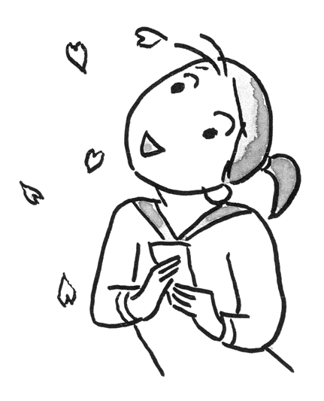
義務教育終了後のシート

記入日： 記入者：
※このシートの後ろに学校からの個別支援シート・あゆみのコピーなどをとじ込んでください。
学校名 |  | 組 | 担任
生活習慣
好きなこと
嫌いなこと
苦手なこと
特徴的な行動
コミュニケーション
学校外での集団活動
福祉サービス
利用状況
その他
※義務教育終了後（高校・専門学校・職業訓練学校・大学など）必要に応じてお使いください。

～生活の記録～ 思ったこと・感じたこと、何でも自由にお書きください。

日付（年齢） | できごと | 記入者

